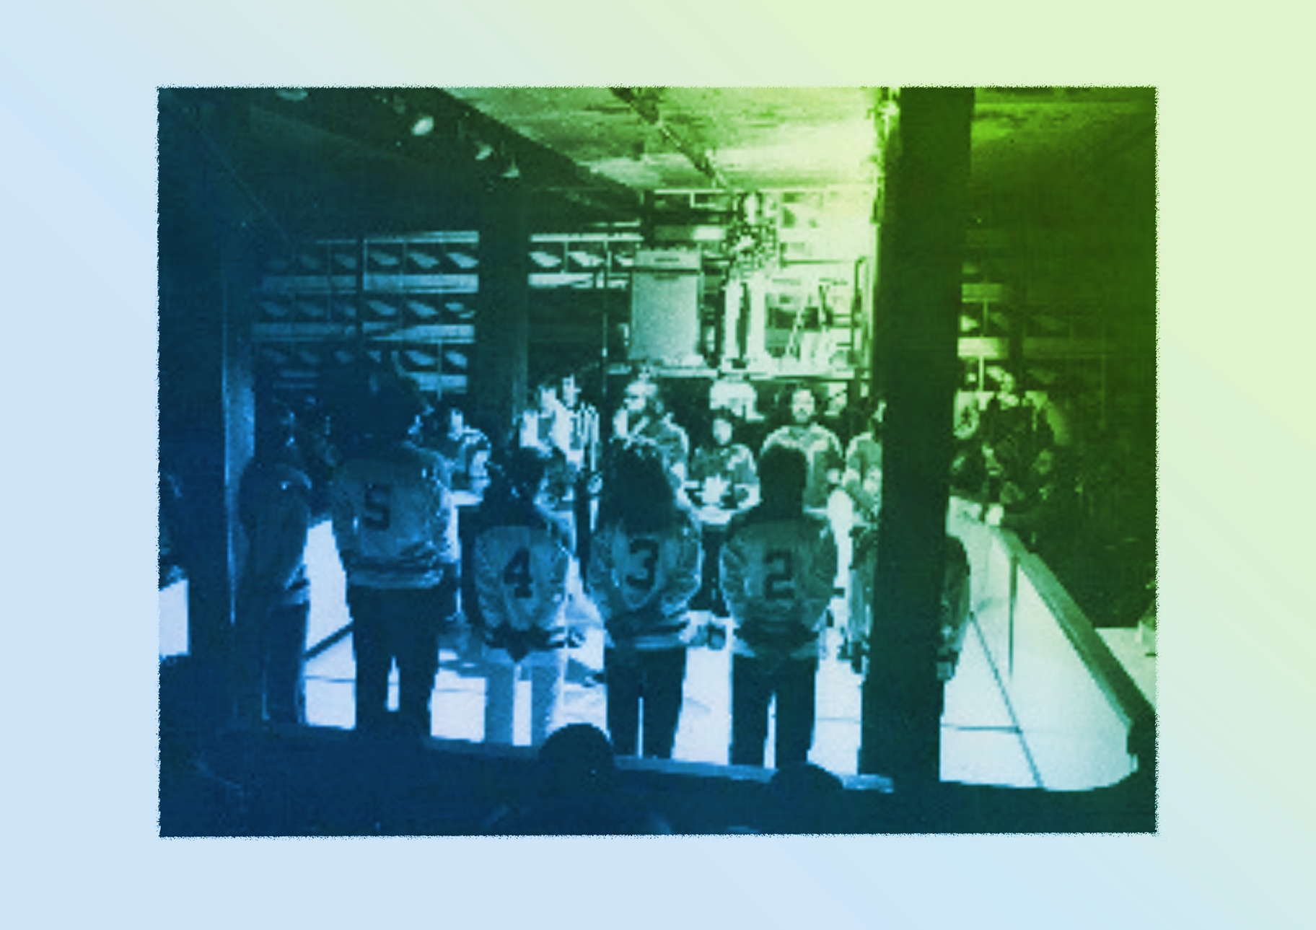
Exécution / Production / Réalisation
IMPROVISATION : Les murs de nos villages revisités
CONTINUUM HISTORIQUE :
ADA 8.2

VF3
Avec son équipe, elle, il ou iel établit la version finale de la saynète adaptée, la répète
et la présente au groupe-classe.
ADA Unité 8.2

ATTENTES ET
CONTENUS
D’APPRENTISSAGE

Consultez le programme-cadre en Éducation artistique – Art dramatique

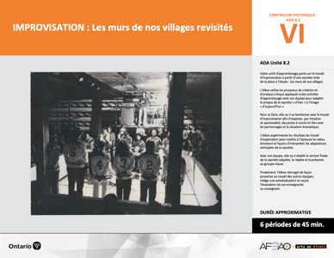

Version intégrale
IMPROVISATION : Les murs de nos villages revisités
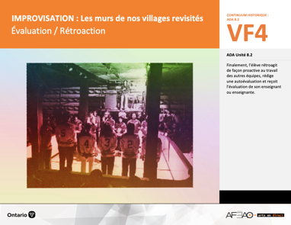
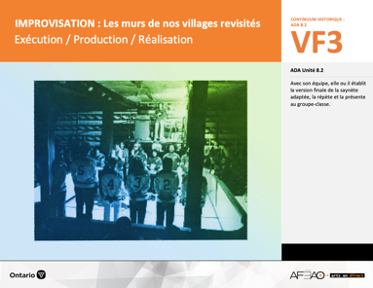
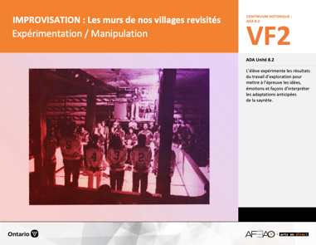
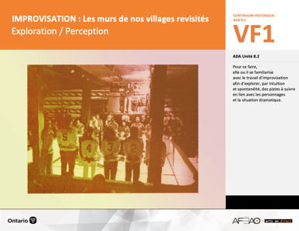
- IMPROVIS_VF2_Annexe1
- IMPROVIS_VF2_Annexe2
- IMPROVIS_VF3_Annexe1
- IMPROVIS_VF4_Annexe1
- IMPROVIS_VF4_Annexe2

- IMPROVIS_VI_Fiche
- IMPROVIS_VI_Ligne
- IMPROVIS_VI_Lexique
- IMPROVIS_VI_Preunite
- IMPROVIS_VF2_Annexe1
- IMPROVIS_VF2_Annexe2
- IMPROVIS_VF3_Annexe1

- IMPROVIS_VF2_Annexe1
- IMPROVIS_VF2_Annexe2

Documents d’accompagnement
Art dramatique
8e

A1.1, A1.3
A2.1, A2.2, A2.3
A3.2, A3.4
VF1
Exploration / Perception
VF4
Évaluation / Rétroaction

VF3
Exécution / Production / Réalisation

VF2
Expérimentation / Manipulation

Table des matières
ÉQUIPE DE TRAVAIL

Conceptualisation
Alain Bilodeau
Louise Conway
Lise B. L. Goulet
Artina Voz

Rédaction
Alain Bilodeau
Lise B. L. Goulet
Louis Morin

Validation
Alain Bilodeau
Louis Morin

Révisions pédagogique
et linguistique
Lise B. L. Goulet
Roseline Harrison

Provenance des « images »
WIKIPÉDIA, mursinternet

Crédits photographiques
Libres de droits d’auteurs

Mise en page
Anne Lizotte

- Description
- Liste des attentes et contenus
- Art dramatique - 8e année
- Tableau des fondements théoriques à l’étude
- Art dramatique - 8e année
- Déroulement
- Exécution / Production / Réalisation

VF2 : Expéri / Mani
VF4 : Éva / Rétro

VF1 : Explo / Percep

Version intégrale (VI)
VF3 : Exé / Prod / Réa

- Description
Cette unité d’apprentissage porte sur le travail d’improvisation à partir d’une saynète tirée de la pièce à l’étude : Les murs de nos villages.
L’élève utilise les processus de création et d’analyse critique appliqués à des activités d’apprentissage avec son équipe pour adapter le propos
de la saynète « d’hier » à l’image « d’aujourd’hui ». Pour ce faire, elle, il ou iel se familiarise avec le travail d’improvisation afin d’explorer, par intuition et spontanéité, des pistes à suivre en lien avec les personnages et la situation dramatique. L’élève expérimente les résultats du travail d’exploration pour mettre à l’épreuve les idées, émotions et façons d’interpréter les adaptations anticipées de la saynète. Avec son équipe, elle,
il ou iel établit la version finale de la saynète adaptée, la répète et la présente au groupe-classe. Finalement, l’élève rétroagit de façon proactive
au travail des autres équipes, rédige une autoévaluation et reçoit l’évaluation de son enseignant ou enseignante.

Description de chaque étape du déroulement VF (fragmentée)
VF3 : Exécution (verbe + utilisé en musique) / Production (verbe + utilisé en art dramatique et danse) /
Réalisation (verbe + utilisé en arts visuels)
Avec son équipe, elle, il ou iel établit la version finale de la saynète adaptée, la répète et la présente au groupe-classe.

VF2 : Expéri / Mani
VF4 : Éva / Rétro

VF1 : Explo / Percep

Version intégrale (VI)
VF3 : Exé / Prod / Réa

- Liste des attentes et contenus
À la fin de la 8e année, l’élève doit pouvoir :
ART DRAMATIQUE

Attente :
- A1. réaliser diverses productions dramatiques en appliquant les fondements à l’étude et en suivant le processus de création artistique.
- A2. communiquer son analyse et son appréciation de diverses productions dramatiques en utilisant les termes justes et le processus d’analyse critique.
- A3. expliquer la dimension sociale et culturelle de l’art dramatique ainsi que les fondements à l’étude dans diverses productions dramatiques d’hier
et d’aujourd’hui, provenant d’ici et d’ailleurs.

CONTENUS D’APPRENTISSAGE
Pour satisfaire aux attentes, l’élève doit pouvoir :
Production et expression
- A1.1 recourir au processus de création artistique pour réaliser diverses productions dramatiques.
- A1.3 jouer successivement différents personnages en adaptant sa voix, ses gestes et le niveau de langue dans plusieurs situations dramatiques.

Analyse et appréciation
- A2.1 recourir au processus d’analyse critique pour analyser et apprécier diverses productions dramatiques.
- A2.2 analyser, à l’aide des fondements à l’étude, plusieurs formes de représentation en art dramatique.
- A2.3 exprimer de différentes façons son appréciation de productions dramatiques, d’ici et d’ailleurs, qui ont pour thème l’identité
culturelle francophone.

Connaissance et compréhension
- A3.2 expliquer les caractéristiques et les techniques propres à la ligue d’improvisation.
- A3.4 comparer divers indices socioculturels, y compris des référents culturels de la francophonie relevés dans les œuvres étudiées.

VF2 : Expéri / Mani
VF4 : Éva / Rétro

VF1 : Explo / Percep

Version intégrale (VI)
VF3 : Exé / Prod / Réa

- Tableau des fondements théoriques à l’étude

ART DRAMATIQUE
FONDEMENTS À L’ÉTUDE 8E ANNÉE
Éléments clés
Personnage |  |  | Lieu |  |  |  |  | Temps |  |  | Espace |  |  |  | Situation dramatique
•  •  •  • | personne, animal ou chose  caractéristiques observables  personnage principal, secondaire, imaginaire, réel  caractéristiques internes |  | •  • |  | description de un ou des endroits (fictifs ou recréés) où se situe l’action dramatique  décor pour préciser  le lieu |  |  | •  •  • | moment où se  déroule l’action  dans le temps  divers temps  de l’action même  durée de l’action |  | •  •  • | espace scénique  espace physique ou espace théâtral : rue, estrade, gymnase, scène tournante, scène à 360º  espace personnel |  |  | •  •  •  •  •  • |  | sujet de l’œuvre  histoire racontée ou fable  structure  idée principale et idées secondaires  péripéties  point culminant
Principe esthétique |  |  | Forme de représentation et technique |  |  |  |  |  |  |  |  |  |  |  | Technique
•  •  •  •  •  • | contraste  rythme  variété  équilibre  unité  fluidité |  | •  •  •  • | théâtre de marionnettes, saynète, récitation, théâtre d’ombres, mime,  tableau vivant, création collective, improvisation, monologue, dialogue, commedia dell’arte, clown  match d’improvisation (selon la ligue nationale d’improvisation) : joute  entre deux équipes  mise en lecture : lecture d’une œuvre dramatique à haute voix et devant public par un ou plusieurs acteurs  pièce de théâtre : œuvre écrite selon des règles littéraires et destinée à  être jouée |  |  |  |  |  |  |  |  |  |  | •  •  •  •  •  •  •  •  •  • | technique vocale  écoute  improvisation  préparation avant d’entrer en scène  échauffement  technique de mime  masque  canevas  maquillage  ligue d’improvisation : spontanéité,  écoute des autres acteurs, gestion du temps, confiance en soi, psychomotricité

VF2 : Expéri / Mani
VF4 : Éva / Rétro

VF1 : Explo / Percep

Version intégrale (VI)
VF3 : Exé / Prod / Réa

- Déroulement

Exécution / Production / Réalisation

Matériel, outil, équipement
- Prévoyez :
  - remettre à chaque équipe l’évaluation de l’Annexe 2 intitulée : Adaptations possibles d’hier à aujourd’hui – personnages, situation dramatique (voir : IMPROVIS_VF2_Annexe2);
  - distribuer à chaque élève l’Annexe 1 intitulée : Liste de vérification (voir : IMPROVIS_VF3_Annexe1);
  - utiliser l’Annexe 2 intitulée : Grille d’observation de l’équipe (voir : IMPROVIS_VF2_Annexe1);
  - élaborer un horaire de présentation de chaque équipe sous forme de panel devant le groupe-classe portant sur la saynète
et ses transformations.

Enseignante / Enseignant
- Remettez à l’équipe l’évaluation de l’Annexe 2 intitulée : Adaptations possibles d’hier à aujourd’hui – personnages, situation dramatique
(voir : IMPROVIS_VF2_Annexe2).
- Expliquez qu’à la lumière de l’évaluation de l’Annexe 2, l’élève d’un commun accord avec son équipe, crée à l’écrit une version finale, sous forme
de monologue d’une minute, de qui est son personnage.
- Distribuez l’Annexe 3 intitulée : Liste de vérification (voir : IMPROVIS_VF3_Annexe1) et expliquez les aspects que doivent contenir le monologue
pour présenter le personnage.
- Invitez les équipes à rédiger individuellement leur monologue dans leur cahier de notes ou leur dossier de documentation pour ensuite le présenter
à l’équipe afin de recevoir sa rétroaction. Une fois les commentaires absorbés, l’élève répète son monologue devant un ou des partenaires
de son équipe tout en appliquant les décisions prises par rapport au langage non verbal et verbal durant la lecture de son texte.
- Circulez, supervisez et notez le travail de répétition à l’aide de l’Annexe 2 intitulée : Grille d’observation du travail d’équipe
(voir : IMPROVIS_VF2_Annexe1).

VF2 : Expéri / Mani
VF4 : Éva / Rétro

VF1 : Explo / Percep

Version intégrale (VI)
VF3 : Exé / Prod / Réa

Élève
- À la lumière de l’évaluation de l’Annexe 2 intitulée : Adaptations possibles d’hier à aujourd’hui – personnages, situation dramatique
(voir : IMPROVIS_VF2_Annexe2), discute avec tes partenaires des décisions finales à prendre en lien avec chaque personnage
et la situation dramatique de votre saynète.
- À l’aide l’Annexe 1 intitulée : Liste de vérification (voir : IMPROVIS_VF3_Annexe1), rédige ton monologue.
- Répète ton monologue en le lisant à quelques reprises devant un des partenaires de ton équipe. Apporte des ajustements que tu juges appropriés
selon les commentaires reçus.
- Prépare une version finale de ton texte aux fins d’évaluation sommative.

Enseignante / Enseignant
- Invitez chaque équipe à préparer un commentaire écrit d’approximativement deux (2) minutes pour présenter au groupe-classe le propos d’origine
de la saynète et les adaptations qui y ont été apportées.
- Invitez ensuite l’équipe à répéter sa présentation selon l’ordre des informations qui seront communiquées verbalement par chaque membre de l’équipe.
- Circulez, supervisez, répondez aux questions et notez le travail de rédaction et de répétition à l’aide de l’Annexe 2 intitulée : Grille d’observation
du travail d’équipe (voir : IMPROVIS_VF2_Annexe1).

Élève
- Discute avec tes partenaires d’équipe ce qui pourrait être présenté comme information pour répondre aux exigences de la présentation.
- Rédige avec tes partenaires les commentaires selon le vocabulaire approprié à l’art dramatique et détermine avec eux quel commentaire chacun présentera au groupe-classe.

Enseignante / Enseignant
- Présentez le contenu déroulement des présentations :
- Sous forme de « Panel » chaque membre de l’équipe présente :
  - son commentaire au sujet de la situation dramatique de sa saynète;
  - son personnage.

Élève
- Pose des questions de clarification en lien avec le déroulement au besoin.

VF2 : Expéri / Mani
VF4 : Éva / Rétro

VF1 : Explo / Percep

Version intégrale (VI)
VF3 : Exé / Prod / Réa

DOCUMENTS D’ACCOMPAGNEMENT

- IMPROVIS_VF2_Annexe1
- IMPROVIS_VF2_Annexe2
- IMPROVIS_VF3_Annexe1

